**REMPLACEMENT PLAQUE LATERALE INTERIEUR CAPOTE**

vu que ma pièce était cassée, je me suis décidé à en fabriquer une !   
  
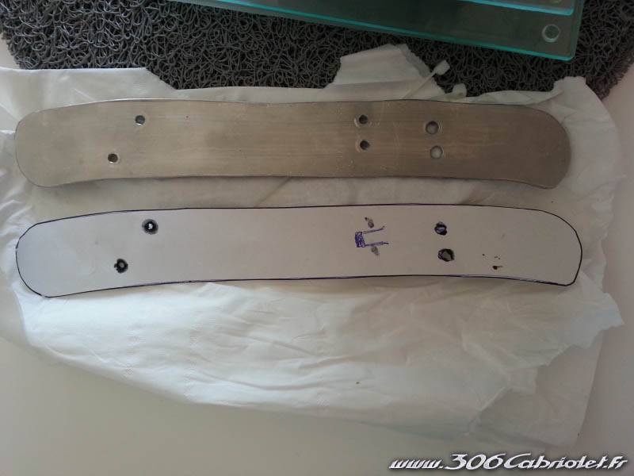  
  
puis voici le montage :   
  
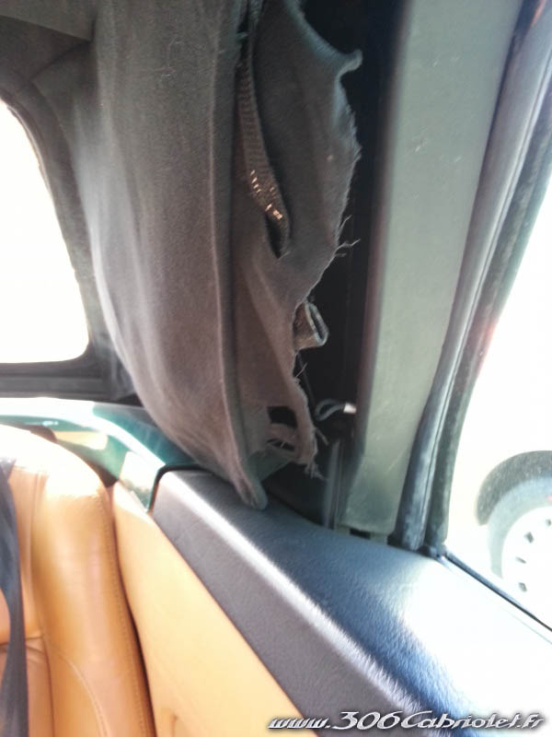  
  
vous enlever le cable :   
  
